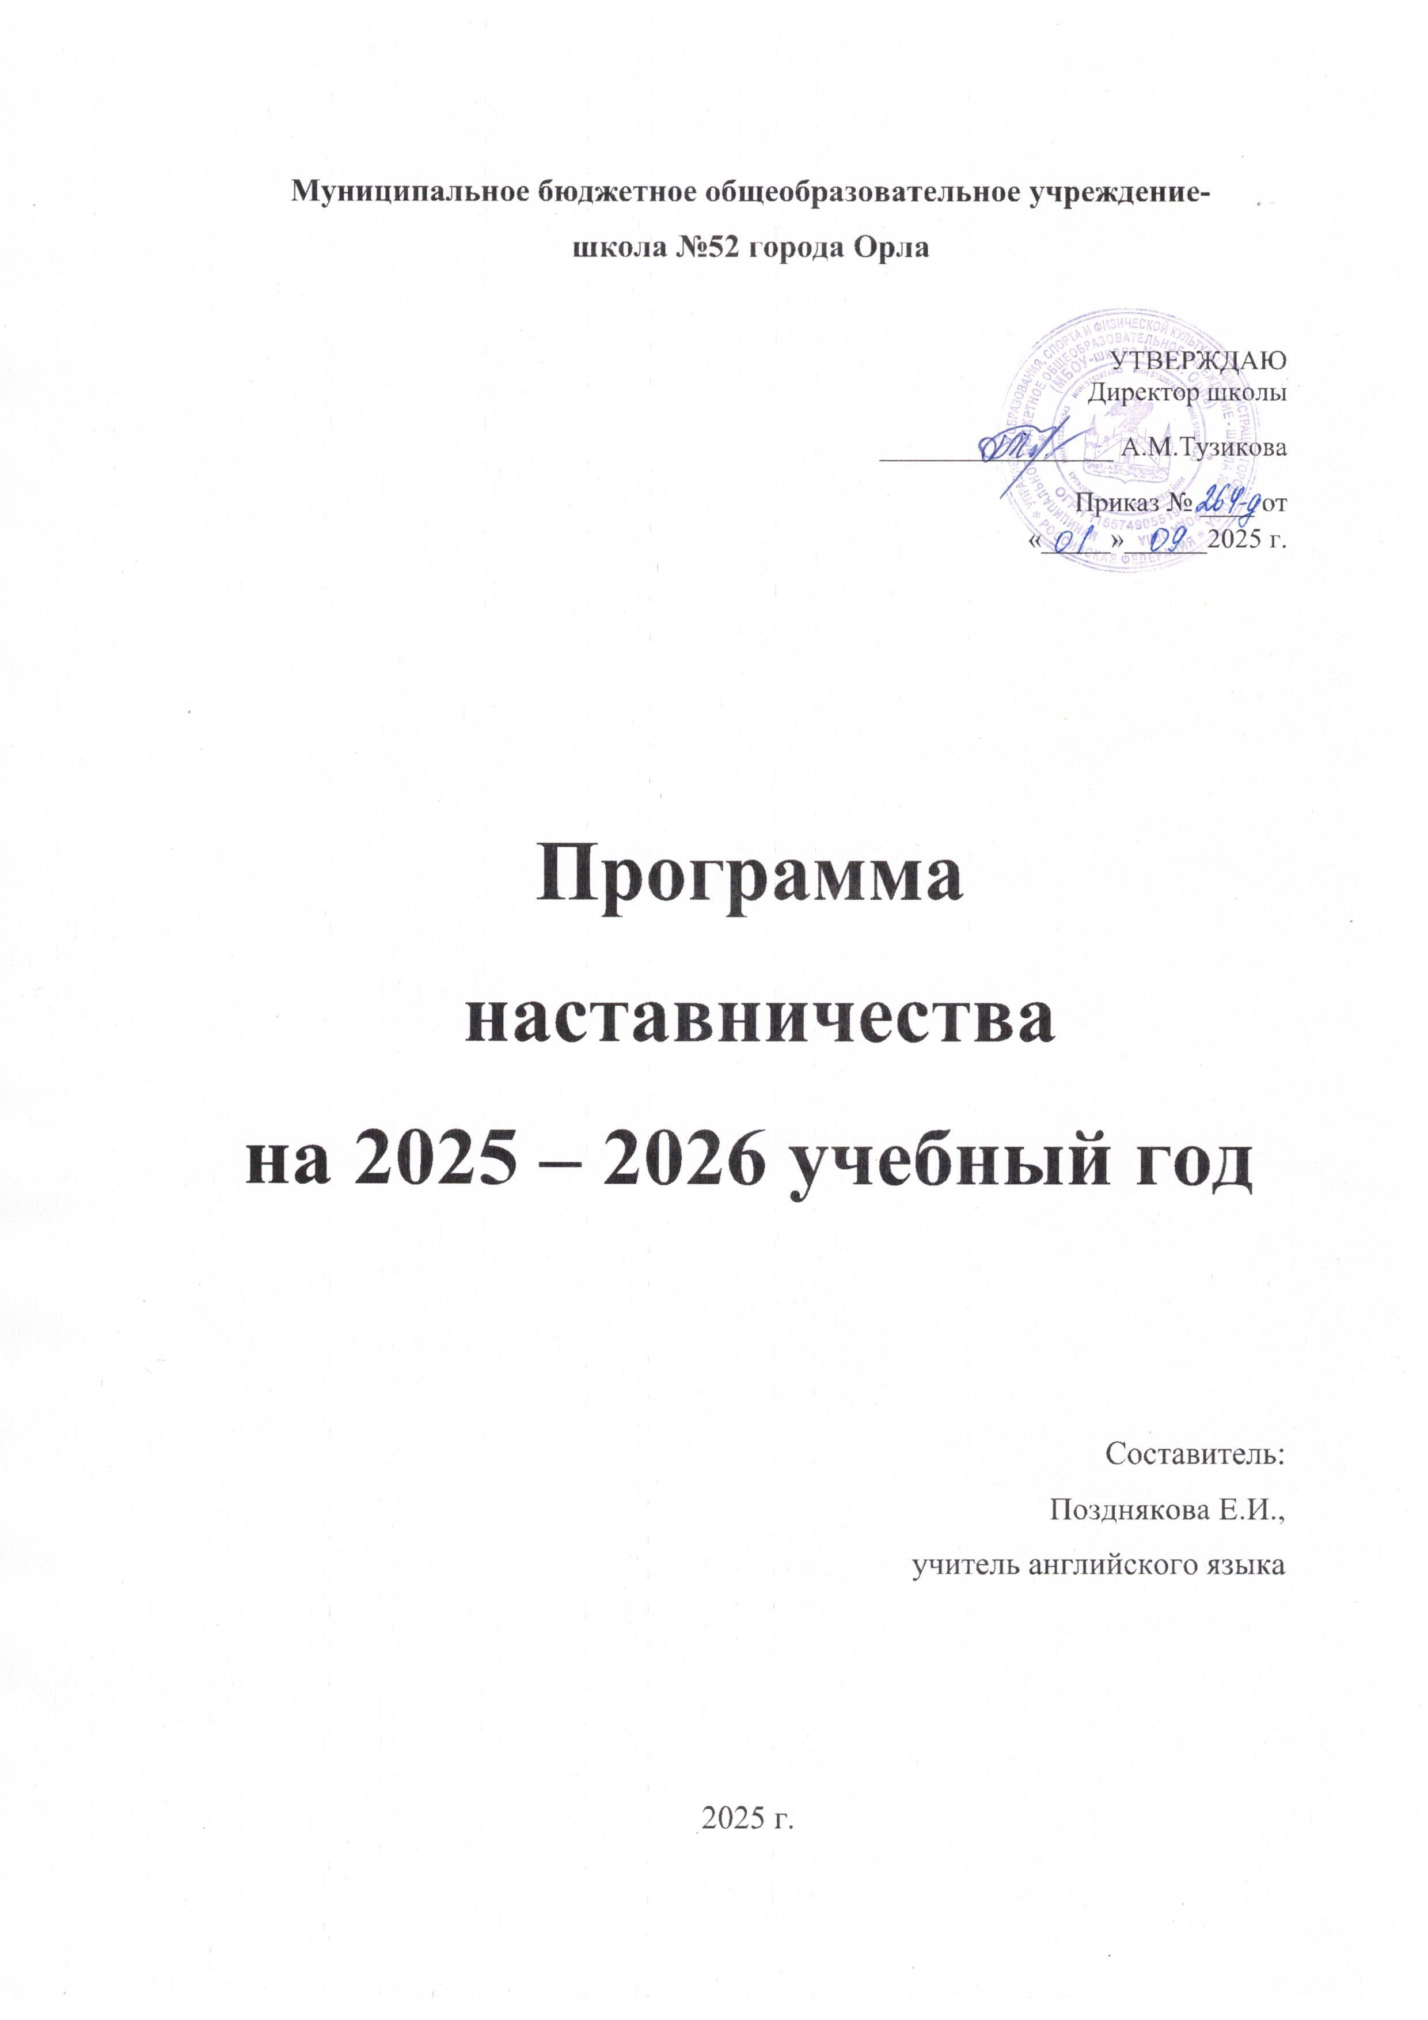

- ПОЯСНИТЕЛЬНАЯ ЗАПИСКА

  - Актуальность разработки программы наставничества
Наставничество - вид деятельности социально активных людей, готовых принять, понять, помочь, научить, проконсультировать, транслировать свой позитивный опыт. Передавая опыт и свои знания, каждый обучающийся или взрослый осознает свою значимость и берет на себя ответственность в создании благополучной атмосферы обогащения и развития среды, в которой он находится.
Тема наставничества является одной из центральных тем нацпроекта «Образование». В современных условиях быстро меняющегося мира наставничество не только остается важным элементом адаптации специалиста на рабочем месте, но и приобретает особую значимость именно в образовательной среде.
Проблема образовательного учреждения заключается не только в привлечении молодых специалистов в школу, но и закреплении в системе образования.
Поддержка молодых специалистов, а также вновь прибывших специалистов в конкретное образовательное учреждение – одна из ключевых задач образовательной политики.
Современной школе нужен профессионально-компетентный, самостоятельно мыслящий педагог, психологически и технологически готовый к реализации гуманистических ценностей на практике, к осмысленному включению в инновационные процессы. Овладение специальностью представляет собой достаточно длительный процесс, предполагающий становление профессиональных компетенций и формирование профессионально значимых качеств.
Начинающим учителям необходима профессиональная помощь в овладении педагогическим мастерством, в освоении функциональных обязанностей учителя, воспитателя, классного руководителя. Необходимо создавать ситуацию успешности работы молодого учителя, способствовать развитию его личности на основе диагностической информации о динамике роста его профессионализма, способствовать формированию индивидуального стиля его деятельности.
Профессиональная помощь необходима не только молодым, начинающим педагогам, но и вновь прибывшим в конкретное образовательное учреждение учителям. Нужно помочь им адаптироваться в новых условиях, ознакомить их с учительской документацией, которую им необходимо разрабатывать и вести в данном учреждении, а также оказывать методическую помощь в работе.
Решению этих задач будет способствовать создание гибкой и мобильной системы наставничества, способной оптимизировать процесс профессионального становления молодого педагога и вновь прибывшему учителю, сформировать у них мотивацию к самосовершенствованию, саморазвитию, самореализации. В этой системе должна быть отражена жизненная необходимость молодого специалиста и вновь прибывшего специалиста получить поддержку опытных педагогов-наставников, которые готовы оказать им теоретическую и практическую помощь на рабочем месте, повысить их профессиональную компетентность.
Наставничество предусматривает систематическую индивидуальную работу Наставника по развитию молодого педагога (Наставляемого лица) необходимых навыков и умения ведения педагогической деятельности и призвано наиболее глубоко и всесторонне развивать имеющиеся у наставляемого лица знаний в области предметной специализации и методики преподавания.
Настоящая программа призвана помочь в организации деятельности наставников с молодыми и вновь прибывшими педагогами на уровне образовательной организации.
  - Цель и задачи программы наставничества
Программа наставничества направлена на достижение следующей цели: успешное закрепление молодого специалиста в должности педагога, повышение его профессионального потенциала и уровня, а также создание внутри образовательной организации комфортной профессиональной среды, позволяющей реализовывать актуальные педагогические задачи на высоком уровне.
Основные задачи наставничества:
- Обеспечить теоретическую, психологическую, методическую поддержку молодых педагогов.
- Адаптировать молодых и вновь прибывших специалистов для вхождения в полноценный рабочий режим школы через освоение норм, требований и традиций школы и с целью закрепления их в образовательной организации.
- Выявить склонности, потребности, возможности и трудности в работе наставляемых педагогов через беседы и наблюдения.
- Спланировать систему мероприятий для передачи навыков, знаний, формирования ценностей у педагогов с целью повышения личностного и профессионального уровня наставляемых, а также качества обучения школьников.
- Отслеживать динамику развития профессиональной деятельности каждого наставляемого педагога.
- Формирование мотивации молодого учителя к самообразованию и профессиональному совершенствованию.
- Оценить результаты программы и ее эффективность.

- Срок реализации программы
Данная программа наставничества рассчитана на 1 год. Это связано с тем, что план МО учителей английского языка составляется на год, в котором назначаются наставники для молодых и новых специалистов, а так же по причине того, что через год может поменяться кадровый состав школы или руководитель, опытные наставники могут уйти на заслуженный отдых, молодые и новые педагоги поменять место работы и так удобнее будет сделать анализ о проделанной работе наставников с наставляемыми. Поэтому срок реализации данной программы наставничества удобнее сделать на год, чтобы её можно было скорректировать под сложившуюся ситуацию, добавить новую или удалить устаревшую информацию, так как мы в настоящее время находимся в современных условиях неопределенности.
Начало реализации программы наставничества с 1.09.2025 год, срок окончания 1.09. 2026 год.

  - Применяемые формы наставничества и технологии
Основной формой наставничества данной программы является «учитель-учитель». Данная форма предполагает взаимодействие молодого специалиста (при опыте работы от 0 до 3 лет) или нового сотрудника (при смене места работы) с опытным и располагающим ресурсами и навыками педагогом, оказывающим первому разностороннюю поддержку.
Применяемые в программе элементы технологий: традиционная модель наставничества, ситуационное наставничество, партнёрское, саморегулируемое наставничество.

II.СОДЕРЖАНИЕ ПРОГРАММЫ
2.1 Основные участники программы и их функции
Наставляемые:
Макаревич К.А.- молодой специалист, имеющий малый опыт работы – от 0 до 3 лет, специалист, находящийся в процессе адаптации на новом месте работы, которому необходимо получить представление о традициях, особенностях, регламенте и принципах образовательной организации.
Наставники:
Позднякова Е.И., учитель английского языка с педагогическим стажем - 11 лет.
Для реализации поставленных в программе задач все наставники выполняют две функции или относятся к двум типам наставников:
● Наставник-консультант – создает комфортные условия для реализации профессиональных качеств, помогает с организацией образовательного процесса и решением конкретных психолого-педагогических и коммуникативных проблем. Контролирует самостоятельную работу молодого специалиста.
● Наставник-предметник – опытный педагог того же предметного направления, что и молодой учитель, способный осуществлять всестороннюю методическую поддержку преподавания отдельных дисциплин.

2.2. Механизм управления программой
Основное взаимодействие между участниками: «опытный педагог – молодой специалист», классический вариант поддержки для приобретения молодым специалистом необходимых профессиональных навыков (организационных, коммуникационных) и закрепления на месте работы.
Основными принципами работы с молодыми и вновь прибывшими специалистами являются:
Обязательность - проведение работы с каждым специалистом, приступившим к работе в учреждении вне зависимости от должности и направления деятельности.
Индивидуальность - выбор форм и видов работы со специалистом, которые определяются требованиями должности, рабочим местом в соответствии с уровнем профессионального развития.
Непрерывность - целенаправленный процесс адаптации и развития специалиста продолжается на протяжении 3 лет.
Эффективность - обязательная периодическая оценка результатов адаптации, развития специалиста и соответствия форм работы уровню его потенциала.
Требования, предъявляемые к наставнику:
- знать требования законодательства в сфере образования, ведомственных нормативных актов, определяющих права и обязанности молодого и вновь прибывшего специалиста по занимаемой должности;
- разрабатывать совместно с молодым специалистом план профессионального становления последнего с учетом уровня его интеллектуального развития, педагогической, методической и профессиональной подготовки по предмету;
- изучать деловые и нравственные качества молодого специалиста, его отношение к проведению занятий, коллективу школы, учащимся и их родителям, увлечения, наклонности, круг досугового общения;
- знакомить молодого специалиста со школой, с расположением учебных классов, кабинетов, служебных и бытовых помещений;
- вводить в должность (знакомить с основными обязанностями, требованиями, предъявляемыми к учителю-предметнику, правилами внутреннего трудового распорядка, охраны труда и техники безопасности);
- проводить необходимое обучение;
-контролировать и оценивать самостоятельное проведение молодым специалистом учебных занятий и внеклассных мероприятий;
-разрабатывать совместно с молодым специалистом план профессионального становления;
-давать конкретные задания с определенным сроком их выполнения;
- контролировать работу, оказывать необходимую помощь;
-оказывать молодому специалисту индивидуальную помощь в овладении педагогической профессией, практическими приемами и способами качественного проведения занятий, выявлять и совместно устранять допущенные ошибки;
-личным примером развивать положительные качества молодого специалиста, корректировать его поведение в школе, привлекать к участию в общественной жизни коллектива, содействовать развитию общекультурного и профессионального кругозора;
-участвовать в обсуждении вопросов, связанных с педагогической и общественной деятельностью молодого специалиста, вносить предложения о его поощрении или применении мер воспитательного и дисциплинарного воздействия;
-периодически докладывать руководителю методического объединения о процессе адаптации молодого специалиста, результатах его труда;
-подводить итоги профессиональной адаптации молодого специалиста с предложениями по дальнейшей работе молодого специалиста.
Требования к молодому специалисту:
- изучать нормативные документы, определяющие его деятельность, структуру, штаты, особенности деятельности школы и функциональные обязанности по занимаемой должности;
- выполнять план профессионального становления в установленные сроки;
- постоянно работать над повышением профессионального мастерства, овладевать практическими навыками по занимаемой должности;
- учиться у наставника передовым методам и формам работы, правильно строить свои взаимоотношения с ним;
- совершенствовать свой общеобразовательный и культурный уровень;
- периодически отчитываться о своей работе перед наставником и руководителем методического объединения.
Формы и методы работы с молодыми и новыми специалистами: беседы; собеседования; тренинговые занятия; встречи с опытными учителями; открытые уроки, внеклассные мероприятия; тематические педсоветы, семинары; методические консультации; посещение и взаимопосещение уроков; анкетирование, тестирование; участие в различных очных и дистанционных мероприятиях; прохождение курсов.

- ПЛАН РЕАЛИЗАЦИИ МЕРОПРИЯТИЙ ПРОГРАММЫ НАСТАВНИЧЕСТВА НА УЧЕБНЫЙ ГОД
Ожидаемые результаты. Результатом правильной организации работы наставников будет высокий уровень включенности молодых (новых) специалистов в педагогическую работу, культурную жизнь образовательной организации, усиление уверенности в собственных силах и развитие личного, творческого и педагогического потенциалов. Это окажет положительное влияние на уровень образовательной подготовки и психологический климат в образовательной организации. Педагоги-наставляемые получат необходимые для данного периода профессиональной реализации компетенции, профессиональные советы и рекомендации, а также стимул и ресурс для комфортного становления и развития внутри организации и профессии.
Среди оцениваемых результатов:
● повышение уровня удовлетворенности собственной работой и улучшение психоэмоционального состояния;
● рост числа специалистов, желающих продолжать свою работу в качестве педагога в данном коллективе / образовательной организации;
● качественный рост успеваемости и улучшение поведения в подшефных наставляемым классах;
● сокращение числа конфликтов с педагогическим и родительским сообществами;
● рост числа собственных профессиональных работ: статей, исследований, методических практик молодого специалиста.

План реализации мероприятий программы наставничества на 2025 – 2026 учебный год
 | Дата | Содержание работы | Формы проведения
1. | Сентябрь | 1. Оформление документации.  2.Создание предметно- развивающей среды с требованием ФГОС. | Совместное знакомство с основными документами, регламентирующими деятельность учреждения. Подбор методической литературы, оказание помощи.  Обсуждение (принципы построения, наличие игровых зон, их оснащение, смена материала).  Помощь, консультация.
2. | Октябрь | 1.Работа над темой по самообразованию.  2. Формирование умения работать с тетрадями,  организация проверки тетрадей. | Консультация, оказание помощи и ответы на интересующие вопросы. Подбор методической литературы по теме самообразования.  Практическое занятие.
3. | Ноябрь | 1.Изучение методики проведения организованной образовательной деятельности.  2.Составление конспектов, планов мероприятий. Эффективное использование дидактического материала в работе.  3.Посещение наставником занятий с целью выявления профессиональных затруднений. | Консультации и беседа «Как провести эффективное занятие»  Наблюдение, совместное проведение НОД с наставником.  Советы по целесообразности их использования дидактического материала при проведении НОД
4. | Декабрь | 1.Использование проблемно- познавательных ситуаций на уроках и внеурочных занятиях.  2. «Учусь строить отношения»; Анализ педагогических ситуаций; Общая схема анализа причин конфликтных ситуаций. | Консультация, оказание помощи и ответы на интересующие вопросы.  Посещение внеурочных занятий.
5. | Январь | 1.Использование ИКТ в работе с учащимися.  2.Организация индивидуальной работы с учащимися .  3.Нормы и правила составления характеристика на ученика. | Консультация по составлению технологической карты урока.  Изучение норм и правил составления характеристики на ученика.
6. | Февраль | 1.Знакомство с новыми игровыми технологиями и способами их использования в работе с детьми в течение учебного года.  2.Использование проектов на уроках и во внеурочной деятельности. | Консультация наставника, наблюдение за работой молодого специалиста (совместной игровой деятельности).  Консультации: «Использования дидактического и наглядного материалов»
7. | Март | 1.Качественная организация оценочной деятельности на уроках .  2. Активные методы обучения, как средство активизации познавательной деятельности | Консультация, использование презентаций в работе с детьми и родителями.  Использование в работе ИКТ
8. | Апрель | 1.Основные проблемы в педагогической деятельности молодого специалиста. Выявление профессиональных затруднений и совместное определение путей их устранения.  2. Проведение и анализ промежуточной и итоговой аттестации, комплексных и диагностических работ | Дискуссия на тему: «Трудная ситуация в работе с детьми и ваш выход из нее». Помощь наставника в решении этих проблем. Обмен опытом.  Практическое занятие. Формы проведения промежуточной аттестации, комплексных и диагностических работ по английскому языку.
9. | Май | 1.Самообразование воспитателя, планирование педагогического проекта на следующий учебный год.  2.Консультация по планированию работы с детьми в летне-оздоровительный период.  Оценка собственного квалификационного уровня молодым учителем и педагогом наставником. | Консультация и ответы на интересующие вопросы, оказание помощи. Самоанализ молодого специалиста.

